《微机原理及应用》 试题库
1. 下列四条指令中， B 是错误的。[LEA指令格式中要求源操作数必须为内存单元地址，目的操作数必须为一个16位的通用寄存器]
A. LEA AX, [2728H］ B. LEA CX, 6093H
C. LEA SP, [0482H］ D. LEA BX, [BP+SI］
2. 下面的哪项是有效标识符： B 【有效标识符的遵循的规则在书上109页，需谨记】
A . 4LOOP： B. DELAYIS： C. MAIN A/B： D. GAMA$1：
3. 如图所示的三态输出电路，当 A 时，V_{B}≈V_{DD}。【单向三态输出电路当E为低电位时 不管A点是什么电平B处都为高阻在书上29页】
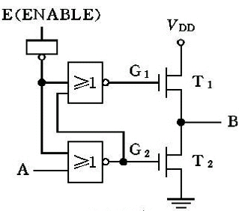
A. E(ENABLE)=1, A=1 B. E(ENABLE)=1, A=0
C. E(ENABLE)=0, A=1 D. E(ENABLE)=0, A=0
4. 设 (SS)=2000H， (SP)=0100H，(AX)=2107H， 则执行指令PUSH AX 后，存放数据21H的物理地址是
D 【SS*16+（SP-2）；得出的两个物理地址为200FEH和200FFH，07H在200FEH中，21H在200FFH 中，低位在前高位在后】
A. 20102H B. 20101H C. 200FEH D. 200FFH
5. 执行完毕下列程序段后，BX寄存器中的内容是 C 。
MOV CL，3
MOV BX，00B7H
ROL BX, 1
ROR BX，CL
A. 0C02DH B. 00EDH C. 002D H D. 000DH
6. 下列四个寄存器中，不能用来作为间接寻址方式的寄存器是 A 。【作为间接寻址方式的寄存器有BX、BP、SI、DI】
A. CX B. BX C. BP D. DI
7. 执行下列程序段：
MOV AX，0
MOV BX，1
MOV CX，100
AA： ADD AX，BX
INC BX
LOOP AA
HLT
执行后的结果：(AX)= C ， (BX)= 。
A. 5050，99 B. 2500，100 C. 5050，101 D. 2550，102
8. 设(BX)=9C27H，执行下列指令序列后，BX寄存器的内容是 A 。
MOV CL，5
SAR BX，CL
A. 04E1H B. 80E1H C. 0FCE1H D. 0B00H
9. – 49D的二进制补码为 A 。【负数的补码等于其反码加1】
A. 1100 1111 B. 1110 1101 C. 00010001 D. 1110 1100
10. JGE指令的转移条件是 D 。[书上133页 表5-10]
A. (SFOF)＝0 且 ZF=0 B. (SFOF) =1 或 ZF=1
C. (SFOF)=1 且 ZF=0 D. (SFOF)=0 或 ZF=1
11. ① MOV AX，1000H；[立即数寻址 ]
② MOV AX，[1000H][直接寻址]
③ MOV AX，BX；[寄存器寻址]
上述三条指令，根据其寻址方式的不同，判断执行速度，由快至慢的顺序为： B 。[立即数>寄存器>直接寻址]
A . ③②① B. ①③② C. ①②③ D. ②③①
12. 若门电路的两个输入量为1、1，输出量为0，则不可能完成此功能的是： D 。
A . “异或”门 B. “与非”门 C. “或非”门 D. “与”门
13. 若BL=87H，BH=0E6H，则BX= D 。
A. 87H B. 0E6H C. 87E6H D. 0E687H
14. 已知物理地址为0FFFF0H，且段内偏移量为0B800H，若对应的段基地址放在DS中，则DS= A 。
A. 0F47FH B. 0F000H C. 0FFFFH D. 2032H
15. 设SP=1110H，执行PUSH AX指令后，堆栈指针SP的内容是 D 。
A. 1112H B. 110DH C. 1111H D. 110EH
16. 用来存放即将执行的指令的偏移地址的寄存器是 C 。【IP：存放下一条指令的地址】
A. BP B. SP C. IP D. CS
17. 指令MOV AL,[BX+SI+25]，源操作数字段是 B 寻址方式。
A. 寄存器 B. 寄存器间接 C. 直接 D. 立即数
18. 下列四个选项， C 项是正确的。
A. MOV AX, BL B. MOV [BX] , [SI]
C. MOV DX, 1000H D. MOV ES, CS
19. 下列四个选项， D 项是不正确的。
A. IN AL, 50H B. IN AX, 70H C. OUT 44H, AL D. OUT 6780H, AX
20. 堆栈段寄存器是 B 。
A．DS B．SS C．ES D．CS
21. 86系列汇编语言指令语句格式中，标识符有效长度为 A 个字符。【书上109页】
A．31 B．30 C．29 D．28
22. BUFFER DB 100 DUP(?) ; 表示BUFFER为 B 的存储空间，其内容为随机数，通常作为程序的工作单元。
A．100个字 B．100个字节 C．200个字节 D．200个字
23. 字符串指令有许多参数是隐含约定的，源字符串的起始地址为 C 。【书上130页表5-8】
A．DS:ES B．SI:DI C．DS:SI D．ES:DI
24. 字符串指令有许多参数是隐含约定的，目的字符串的起始地址为 D 。【书上130页表5-8】
A．DS:ES B．SI:DI C．DS:SI D．ES:DI
25. 非循环逻辑移位指令在执行时，实际上是把操作数看成 A 符号数来进行移位。[书上126页移位指令]
A．无 B．带 C．不确定
26. 非循环算术移位指令在执行时，实际上是把操作数看成 B 符号数来进行移位。[书上126页移位指令]

A．无 B．带 C．不确定
27. 设[2000H]、[2001H]、[2002H]、[2003H]这四个存储单元存放的地址分别为12H 、34H、 56H 、78H, 则执行完LES SI, ［2000H］后, ES= C ，SI= 。
A．3412H；7856H B．1234H；7856H C．7856H；3412H D．7856 H；1234H
28. 对于简化的微机硬件结构，IR从PROM接收到指令字，同时将指令字分送到 和W总线上去, 左4位即最高有效位为 A ；右4位即最低有效位为 。[书上41和42页 指令寄存器IR]
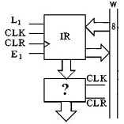
A. 控制部件CON, 指令字段, 地址字段 B. 算术逻辑部件ALU, 指令字段, 地址字段
C. 控制部件CON, 地址字段, 指令字段 D. 算术逻辑部件ALU, 地址字段, 指令字段
29. 使用换码指令时, 要求 B 寄存器指向表的首地址, 而 寄存器中为表中某一项与表格首地址之间的偏移量。【书上117页换码指令】
A．AX ，AL B．BX ，AL C．BX， BL D．AX ，BL
30. 当跟踪标志位TF＝1时, CPU每执行完一条指令就产生一个内部中断, 处于 B 状态。[当TF=0时处于正常工作状态]
A. 正常工作 B. 暂停 C. 程序调试 D. 无法确定
31. 串操作时, 地址的修改往往与方向标志DF有关, 当DF＝1时, SI和DI作自动 B 修改。【书上129页】
A．增量 B．减量 C．不确定
32. 用 A 能完成把AX的低字节清零，高字节不变的要求。
A．AND AX,0FF00H B．OR BX,00FFH C．XOR CX,00FFH D．TEST AX, 0FF00H
33. 用 C 能完成把将BX的低字节置成全“1”，高字节不变的要求。
A．AND AX,0FF00H B．OR BX,00FFH C．XOR CX,00FFH D．TEST AX, 0FF00H
34. 用 C 能完成将CX的低字节变反，高字节不变的要求。
A．AND AX,0FF00H B．OR BX,00FFH C．XOR CX,00FFH D．TEST AX, 0FF00H
35. 十进制数30.375表示成十六进制数为 D H。
A．1F.5 B．1F.6 C．1E.5 D．1E.6
36. 汇编语言中，为了便于对变量的访问, 它常常以变量名的形式出现在程序中, 可以认为它是存放数据存储单元的 A 。【书上155页 变量】
A．符号地址 B．物理地址 C．偏移地址 D．逻辑地址
37. 汇编语言中，经过定义的每个变量均有3个属性，下列 D 不属于变量的属性。【书上155页 变量】
A．段属性 B．偏移量属性 C．类型属性 D．地址属性
38. SBB在形式和功能上都和SUB指令类似, 只是SBB指令在执行减法运算时, 还要减去 C 的值。
A．SF B．OF C．CF D．ZF
39. 乘法运算是双操作数运算, 但是, 在指令中却只指定一个操作数, 另一个操作数是隐含规定的, 隐含操作数为 A 。
A．AL/AX B．BL/BX C．CL/CX D．DL/DX
40. SCAS指令是用来从目标串中查找某个关键字, 要求查找的关键字应事先置入 A 寄存器中。【表5-80】
A．AL/AX B．BL/BX C．CL/CX D．DL/DX
41. 如果在CMPS和SCAS指令前使用REPE/REPZ前缀, 则只有在 C 时, 才重复进行扫描和比较。[131页]
A．CX≠0 B．ZF＝1 C．CX≠0 或ZF＝1 D．CX≠0且ZF＝0
42. MOVS前可添加的前缀为 C 。[132页 表5-9]
A．REPE/REPZ B．REPNE/REPNZ C．REP D．无
43. 下列 C 指令不影响进位标志CF的状态【120页 表5-3】。
A．ADD B．SUB C．INC D．CMP
44. NEG指令是一个 A 操作数指令。【122页取补指令】
A．单 B．双 C．无 D．任意多个
45. 已知DS=2000H，BX=3000H，SI=4000H。执行完毕MOV AL,[BX+SI] 之后，将 A 存储单元的内容送到AL寄存器去。
A．27000H B．27001H C．9000H D．9001H
46. 8086和8088的引脚信号中， D 为地址锁存允许信号引脚。
A．CLK B．INTR C．NMI D．ALE
47. 将11.375D转换成二进制数，为 B 。
A．1101.011B B．1011.011B C．1101.101 B D．1011.101B
48. 8086/8088系统中把1M存储空间分成16个逻辑段(0～15), 每个逻辑段的容量 C 。[76页存储器的分段]
A．≠64KB B．=64KB C．≤64KB D．≥64KB
49. 在8086/8088中，一个最基本的总线周期由4个时钟周期组成，假设8086的主频为10MHz，则一个时钟周期是 A 。【78页总线的工作周期】
A．100ns B．200ns C．250ns D．400ns
50. 有如下定义
VAR1 DB 1, 2, 3, 4, 5
VAR2 DB '12345'
NUM4 EQU VAR2–VAR1
则NUM4= 。
A．2 B．3 C．4 D．5
51. 执行MOV AL, LOW 3080H 后，AL＝ B 。
A．30H B．80H C．3080H
52. 执行MOV AX, 'A' EQ 41H 后，AX= A 。
A．0FFFF H B．0000H C．0041H D．4100H
53. 子程序计数器SC，不由CLR来清零，而是由 D 门来置数。一旦置数，即为其子程序的开始地址。
A. E_{S} B. C_{S} C. D_{S} D. L_{S}
54. 8086在存储器读写时，遇到READY无效后可以插入 D 。
A. 1个等待周期 B. 2个等待周期
C. 3个等待周期 D. 插入等待周期的个数可不受限制
55. 采用2的补码形式时，一个字节能表达的带符号整数范围为 D 。
A. [–128，+128] B. [–127 , +127] C. [–127 , +128] D. [–128 , +127]
56. LDA 、ADD和SUB三条助记符对应的操作码分别为 A [45页表3-1]
A. 0000、0001和0010 B. 0001、0000和0100
C. 1110、1111和0010 D. 0000、1101和0101
57. 一个最基本的微处理器由三部分组成，不包括下列 C 项。
A. 算术逻辑部件ALU B. 控制器 C. 时钟振荡器 D. 内部寄存器
58. 某种微处理器的地址引脚数目为20条，则此微处理器能寻址 B 字节的存储单元。
A. 64K B. 1M C. 1G D. 1T
59. 将二进制数1110 1010.0011B转换为八进制和十六进制数，分别为 A 。
A. 352.14Q; 0EA.3H B. 352.25Q; 0EB.5H
C. 363.25Q; 0EA.3H D. 352.14Q; 0FA.3H
60. 8086CPU内部按功能分为两部分，即 D 。
A. 执行部件和指令队列 B. 总线接口部件和控制部件
C. 执行部件和地址加法器 D. 总线接口部件和执行部件
61. 8086CPU的总线接口部件有多个组成部分，除了下述 A 项
A. 4个专用寄存器 B. 20位的地址加法器和4个段地址寄存器
C. 16位指令指针寄存器IP D. 6字节的指令队列
62. 堆栈的深度由 C 寄存器决定。
A. SI B. DI C. SP D. BP
63. 一个堆栈的深度最大为 B 。
A. 1K B. 64K C. 1M D. 1G
64. 指令ADD AX,[BX+DI+20H] 源操作数的寻址方式为 A 。
A. 相对基址加变址寻址 B. 基址加变址寻址 C. 堆栈段基址寻址 D. 数据段基址寻址
65. 指令 ES: ADD AX,[BX+DI+1020H] 中，存储器操作数物理地址的计算表达式为 A 。
A. PA= DS×16+ BX+DI+1020H B. PA= CS×16+ BX+DI+1020H
C. PA= SS×16+ BX+DI+1020H D. PA= ES×16+ BX+DI+1020H
66. 已知SP=2000H, AX=3000H, BX=5000H, 则执行完下列程序段都，SP= 。
A. 1FFFH B. 1FFEH C. 1FEFH D. 1FEEH
67. 设初值AX=6264H, CX=0004H, 在执行下列程序段后AX= 。
AND AX, AX
JZ DONE
SHL CX, 1
ROR AX, CL
DONE: OR AX, 1234H
A. 1234H B. 6264H C. 7676H D. 5634H
68. 设初值BX=6D16H, AX=1100H, 则执行下列程序段后，BX= A 。
MOV CL, 06H
ROL AX, CL
SHR BX, CL
A. 01B4H B. 4004H C. 41B1H D. 04B1H
69. 段寄存器 B 不能从堆栈弹出。
A. SS B. CS C. DS D. ES
70. 下列对立即数寻址方式描述正确的是 C 。
A. 立即数只能是16位二进制数 B. 立即数可以是小数或者变量
C. 立即数只能是整数 D. 源操作数和目的操作数都可以采用立即数寻址方式
71. 采用寄存器寻址方式时, D 。
A. 对16位操作数来说, 寄存器只能采用AX, BX, CX, DX
B. 只能对源操作数采用寄存器寻址方式
C. 比直接寻址方式的指令执行速度要慢
D. 操作就在CPU内部进行, 不需要使用总线周期
72. 十六进制数2B.4Ｈ转换为二进制数是和十进制数分别为是 A 。
A. 00101011.0100 B; 43.25D B. 00111011.0100 B; 43.15D
C. 10101011.0101 B; 42.55D D. 01101101.0110 B; 41.35D
73. 正数的反码与原码 B 。
A. 不相等 B. 相等 C. 无法确定是否相等
74. 微处理器中对每个字所包含的二进制位数叫 D 。
A. 双字 B. 字 C. 字节 D. 字长
75. 8086CPU中负责与I/O端口交换数据的寄存器为 A 。
A. AX/AL B. BX/BL C. CX/CL D. DX/DL
76. 在微型计算机中使用 D 来区分不同的外设。
A. 物理地址 B. 偏移地址 C. 有效地址 D. I/O端口地址
77. 堆栈是一种 D 存储器。
A. 顺序 B. 先进先出 C. 只读 D. 先进后出
78. 在存储体系中，辅存的作用是 C 。
A. 弥补主存的存取速度不足 B. 缩短主存的读写周期
C. 弥补主存容量不足的缺陷 D. 减少CPU访问内存的次数
79. [x]补=11011100B，则x的真值为 A 。
A. –36D B. 92D C. –28D D. 5CH
80. 若指令的运算结果不为0且低8位中“1”的个数为偶数，则标志寄存器中ZF和PF的状态为 B 。
A. 0，0 B．0，1 C．1，0 D．1，1
81. 根据下面定义的数据段：
DSEG SEGMENT
DAT1 DB '1234'
DAT2 DW 5678H
DAT3 DD 12345678H
ADDR EQU DAT3–DAT1
DSEG ENDS
执行指令MOV AX, ADDR后，AX寄存器中的内容是 C 。
A. 5678H B. 0008H C. 0006H D. 0004H
82. CPU和主存之间增设高速缓存(Cache)的主要目的是 A 。
A. 扩大主存容量 B. 解决CPU和主存之间的速度匹配问题
C. 提高存储器的可靠性 D. 以上均不对
83. 8086/8088在复位之后再重新启动时，便从内存的 A 处开始执行指令, 使系统在启动时，能自动进入系统程序。
A. 0FFFF0H B. 0FFFFH C. 0000H D. 0001H
84. 8086的SS=1060H, SP=0010H, AX=1234H, 当执行一条PUSH AX指令时, 1234H存放的实际地址是 B 。
A. (10610H)=12H (10611H)=34H B. (10610H)=34H (10611H)=12H
C. (1060EH)=12H (1060FH)=34H D. (1060EH)=34H (1060FH)=12H
85. 假设V1和V2是用DW定义的变量，下列指令中正确的是 B 。
A．MOV V1, 20H B．MOV V1, V2
C．MOV AL, V1 D．MOV 2000H, V2
86. 执行完下列程序段后，AX= B 。
MOV DX，8F70H
MOV AX，54EAH
OR AX，DX
AND AX，DX
NOT AX
XOR AX，DX
ROR AX, 1
A. 0FFFF0H B. 0FFFFH C. 0000H D. 0001H
87. 设CF=0, (BX)=7E15H, (CL)=03H，执行指令 RCL BX, CL后， (BX)、 (CF)和 (CL)分别是 B 。
A. 0F0A9H; 0; 1 B. 0F0ABH; 1; 3 C. 0F0A9H; 1; 3 D. 0F0ABH; 1; 0
88. CPU用减法指令对两个补码表示的带符号数6BH(被减数)和0C7H(减数)进行减法运算后，标志位CF、SF和OF分别为 C 。
A. 0, 0, 0 B. 0, 1, 1 C. 1, 0, 0 D. 1, 1, 1
89. 在8086和8088汇编语言中，一个字能表示的有符号数的范围是 B 。
A. –32768≤n≤32768 B. –32768≤n≤32767
C. –65535≤n≤65535 D. –65536≤n≤65535
90. 在8086/8088微机系统中，将AL内容送到I/O接口中，使用的指令是 A 。
A. OUT 端口地址, AL B. MOV AL, 端口地址
C. OUT AL, 端口地址 D. IN AL, 端口地址
91. 在8086/8088的16位寄存器中，有4个寄存器可拆分为8位寄存器使用。他们是 ，他们又被称为 C 。
A. AX, BX,CX,DX ；专用寄存器 B. BP, SP, SI, DI; 专用寄存器
C. AX, BX, CX, DX ；通用寄存器 D. CS, DS, ES, SS; 段地址寄存器
92. 采用十六进制书写二进制数，位数可以减少到原来的 C 。
A. 1/2 B. 1/3 C. 1/4 D. 1/5
93. 如果指令中的地址码就是操作数的有效地址，那么这种寻址方式称为 B 。
A. 立即寻址 B. 直接寻址 C. 间接寻址 D. 寄存器寻址
94. MDR和MAR以及RAM的联系如图所示，MDR和MAR分别是 C 位的寄存器。
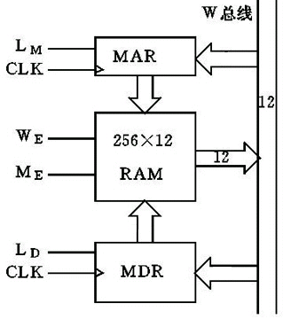
A. 8,8 B. 8,12 C. 12,8 D. 12,12
95. 在8086/8088CPU中，为了减少CPU等待取指所需的时间，设置了 A 。
A. 时钟周期 B. 等待状态 C. 指令队列 D. 中断向量
96. 下图为m×n的RAM，W_{E}及M_{E}的电位分别为 C 时，为数据写入。
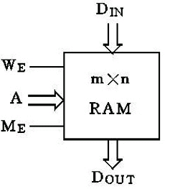
A. W_{E}=1，M_{E}=0 B. W_{E}=1，M_{E}=1 C. W_{E}=0，M_{E}=0 D. W_{E}=0，M_{E}=1
97. 如指令中的地址码就是操作数，那么这种寻址方式称为 A 。
A . 立即数寻址 B. 直接寻址 C. 寄存器间接寻址 D. 寄存器寻址
98. 现代计算机通常是将处理程序存放在连续的内存单元中，CPU在执行这个处理程序时，使用一个寄存器来指示程序的执行顺序，这个寄存器为 D 。
A. 指令寄存器 B. 指令译码器 C. 指令缓冲寄存器 D. 指令指针寄存器
99. 两个无符号数2345H+3219H相加, 状态标志OF和ZF分别为 D 。
A. OF=1，ZF=1 B. OF=1，ZF=0 C. OF=0，ZF=1 D. OF=0，ZF=0
100. 8088/8086CPU中程序计数器PC中存放的是 B 。
A. 指令 B. 指令地址 C. 操作数 D. 操作数地址
101. 有如下定义
TABLE1 DD 0，1，2，3
TABLE2 DB 30H, 31H, 32H, 33H
则下列指令中， C 项是正确的。
A. MOV AX,TABLE1 B. MOV BX,TABLE2
C. MOV AX, WORD PTR TABLE1 D. MOV BX, BYTE PTR TABLE1
102. 在寄存器AX、BX中有两个带符号数A、B，利用CMP AX, BX指令比较两者的大小，若A＞B，则标志位的状态应是 D 。
A. OF=1，SF=1 B. OF=0，SF=1 C. OF=1，SF=0 D. CF=1，SF=0
103. 与十进制数58.75等值的十六进制数是 B 。
A. A3.CH B. 3A.CH C. 3A.23H D. C.3AH
104. 十进制小数转换成十六进制小数可采用 D 。
A. 除10取余法 B. 乘10取整法 C. 除16取余法 D. 乘16取整法
105. 如图所示总线结构的原理图，4个寄存器A，B，C和D ，其控制字CON= C 。
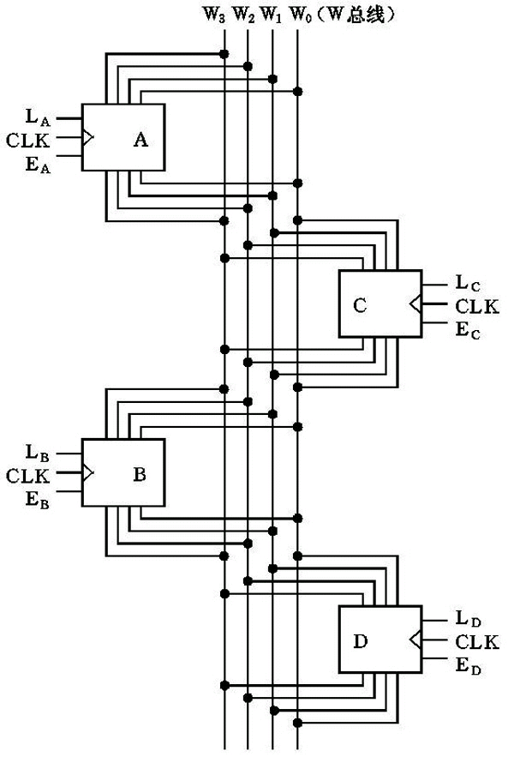
A. W₁W₂W₃W₄ B. L_{A}E_{A}L_{B}E_{B}L_{C}E_{C}L_{D}E_{D} CLK C. L_{A}E_{A}L_{B}E_{B}L_{C}E_{C}L_{D}E_{D} D. 无法确定
106. 计算机的内存储器可采用 D 。
A. RAM B. ROM C. 磁盘 D.ROM和RAM
107. 若设某容量为16K字节的RAM起始地址为4000H, 则其终止地址为 C 。
A. 61FFH B. 63FFH C. 7FFFH D. 6FFFH
108. 若定义DAT DW 12H, 34H；则DAT+1和DAT+2两个字节内存单元中存放的数据分别是 A 。
A. 00H;34H B. 00H;12H C. 12H;00H D. 12H;34H
109. 执行完下列程序段后，AX寄存器的内容为 B 。
MOV DX，8F70H
MOV AX，54EAH
OR AX，DX
AND AX，DX
NOT AX
XOR AX，DX
ROR AX，1
A. 0001H B. 0FFFFH C. 0FFFEH D. 8FEAH
110. 若(AL)=0C6H，(CL)=03H，执行指令SAR AL, CL后，AL的内容为 D 。
A. 18H B. 28H C. 48H D. 0F8H

1、♫ 编写程序：完成两个4字节无符号数加法，即0107 A379H+1006 7E4FH=?结果存放在哪里？。
2、♫ 用乘法指令完成4902H×403AH，结果送内存(0510H)~(0513H)单元。
3、♫ 写程序：用除法指令完成390AH÷1024H，并将商和余数顺序存放到数据段[2000H]开始的内存单元。
4、♫ 试编制将AX的最高4位(D15 ~D12), BX的最低4位(D3 ~D0), CX的中间8位(D11 ~D4), 拼成一个新字送DX的程序段。
5、♫ 将内存(10050)单元的内容7AH拆成两段，每段4位，并将它们分别存入内存(10051)和(10052)单元。即(10050)单元中的低4位放入(10051)的低4位，(10050)单元中的高4位放入(10052)的低4位，而(10051)和(10052)的高4位均为零。
6、♫ 在某字符串中查找是否存在′$′字符。若存在, 则将′$′字符所在地址送入BX寄存器中, 否则将BX寄存器清“0”。
7、♫ 将2000H:1200H地址开始的100个字节传送到6000H:0000H开始的内存单元中去。
8、♫ 求AX累加器和BX寄存器中两个无符号数之差的绝对值，结果放在内存(2800)单元中。
9、♫ 设AX寄存器中有一个16位二进制数，编一程序，统计AX中‘1’的个数，统计结果送CX中。
10、♫ 写程序将外设20H与30H端口的内容相乘，结果放在AX中。

